|  |
| --- |
| ПРИЛОЖЕНИЕ  к постановлению Администрации  города Бийска  от 29.07.2025 № 1596 |

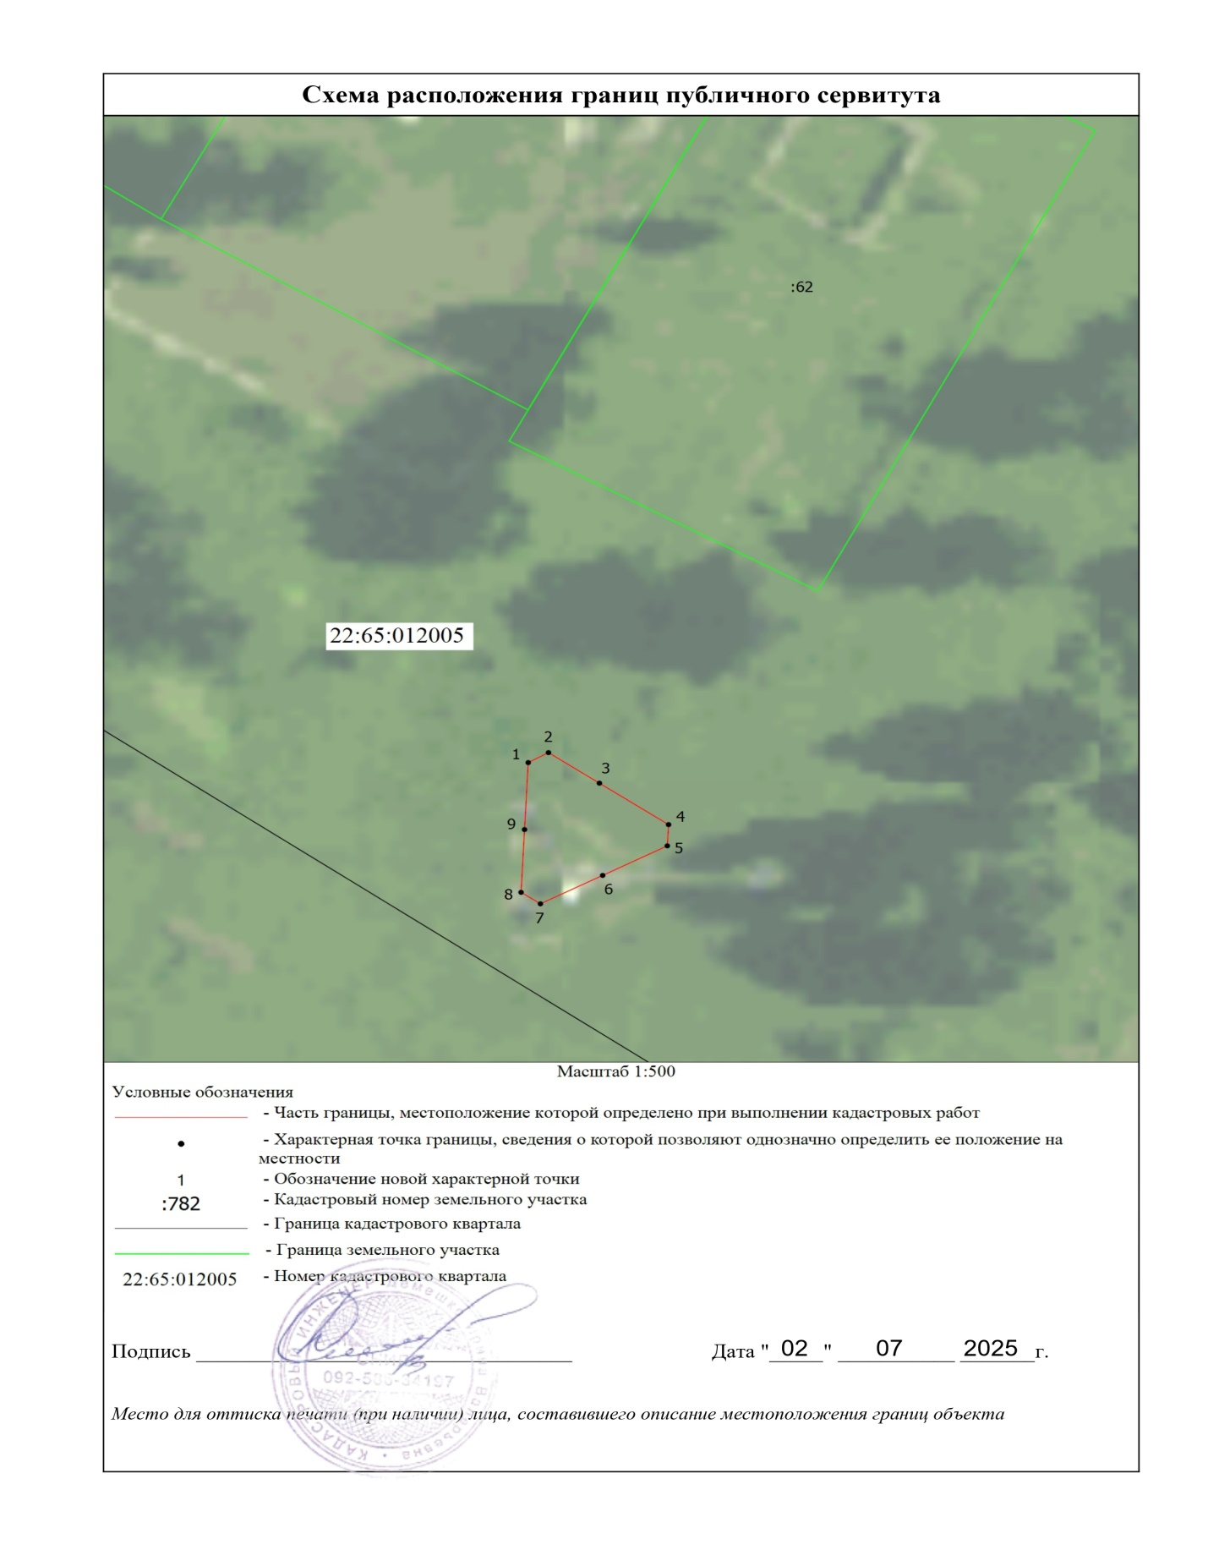

Ю.А. Баженов, управляющий делами.